**令和７年度**

**障害者就労支援事業所等合同説明会**

**参加無料　事前申込制**

　

しばらく働いていないけど、また働けるかしら？

卒業したら、どんなところに通うんだろう？

**事業所の職員からお話を聞くチャンスです！**

**合同説明会では、就労支援事業所等の職員が、それぞれの活動内容を紹介します。事業所のご利用に興味のある方にとっては、直接事業所職員とお話をする機会になります。**

**すでに障害福祉サービスをご利用中の方も、さまざまな事業所を知ることで、個々に合わせたサービス利用の参考にすることができます。**

**日時**

**令和７年１１月２６日（水）**

**１３時００分～１５時３０分**

**※感染症拡大や荒天等により中止になる場合あり**

**開催場所**

**〒273-8501船橋市湊町2-1０-２５**

**船橋市役所本庁舎１１階大会議室**

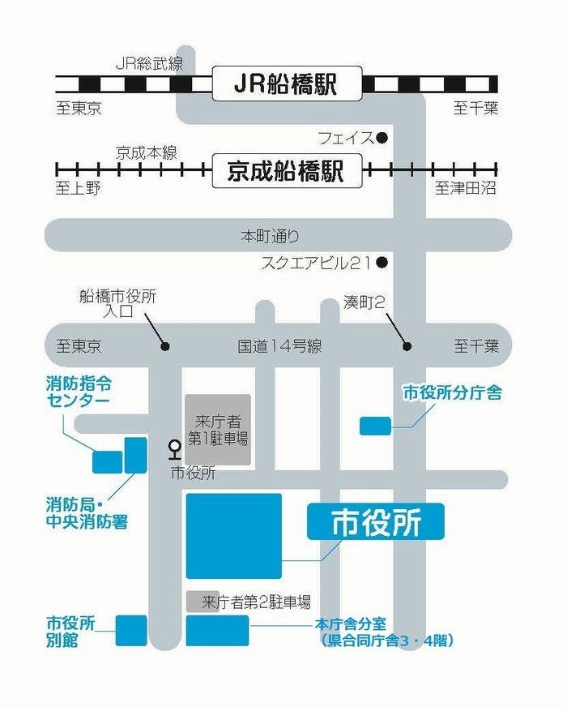

**お申し込み方法**

**船橋市スマート申請よりお申込みいただけます。**

**ご来場の申込はこちら！**

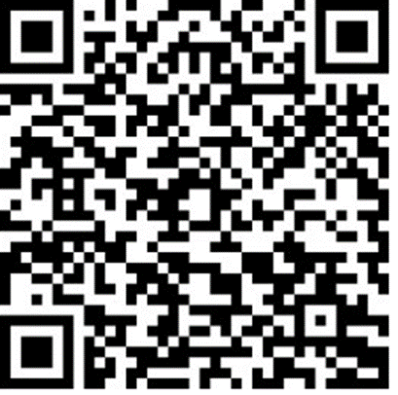

**説明会の詳細はこちら！**

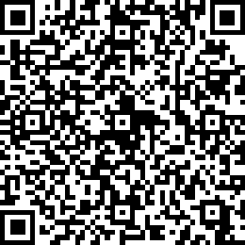**合同説明会の概要だけでなく、各サービスに関する説明や、前回実施時に来場者より寄せられた質問、回答なども掲載しています。**

**＜問い合わせ先＞**

**船橋市障害福祉課　相談支援係**

**TEL:０４７－４３６－２３４３**

**令和７年度　障害者就労支援事業所等合同説明会　出展予定事業所（法人名略）**

